Ellen College Maipú
Teléfono: 225323256/ República # 2375, Maipú.

Asignatura: Educación Física y Salud.
Curso = Pre Kínder
Trabajo N° 1: “Lavado de manos en los niños”
Inicio.
Buenos días niños y padres de Pre Kínder, junto con saludarlos y esperando que sus hijos se encuentren en sus hogares junto con ustedes, sus hijos deberán hacer la siguiente tarea:
Objetivo de la clase:
a) Que el estudiante aprenda, por medio de la observación y repetición, de manera sencilla; como lavarse las manos correctamente. La duración del lavado y la manera correcta de lavarse las manos.
Desarrollo.
1. El estudiante, en conjunto con sus padres deberán observar el video, cuyo link se desplegará abajo, donde se muestra el CORRECTO LAVADO DE MANOS.
La duración de este lavado de manos es entre 40 a 60 segundos (según la OMS).
Es un lavado distinto al común, que realizamos todos al estar apurados, es un lavado metódico, incluyendo palma, dorso de la mano, pulgar, todos los dedos y las muñecas.
- Vídeo de lavado de manos (OMS)
https://youtu.be/Ar2xQ0S2_CM

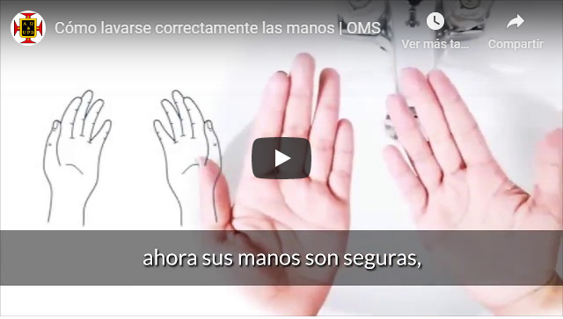

- Cierre
A poner en práctica...
Luego de haber visto el vídeo, los niños y niñas deberán aplicar lo siguiente:
- Practicar el lavado de manos siempre antes de cada comida.
- Antes del desayuno
- Antes del almuerzo
- Antes de la once
- Antes de cenar
B) Lavarse las manos SIEMPRE después de ir al baño.
C) Lavarse las manos SIEMPRE después de jugar u ensuciarse las manos.
D) Lavarse las manos después de estornudar o toser.
Se espera que el estudiante:
- Logre aprender a lavarse las manos del modo correcto (recomendado por la OMS) por medio de la observación y repetición.
- Aumente la frecuencia del lavado de manos, varias veces al día, para así generar un hábito de higiene saludable.
Otros recursos
-Computador con Internet
-Lava manos, jabón y agua.

Saludos muy Cordiales a cada uno de ustedes, niños, niñas y apoderados.
Hasta una próxima sesión.
Atte. Profesor Pablo.

